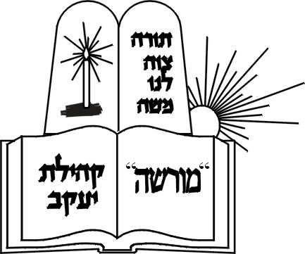
המחזור ותפילות הימים הנוראים
מחזור- ספר תפילות לאחד
או יותר ממועדי השנה שבתורה. מועדים עבורם יש מחזורים הם ראש השנה, יום הכיפורים ושלושת הרגלים.
לק"י
כ"ב אלול תשס"ו
בס"ד
(מתוך תפילת ראש השנה)

- המחזור – מהו?

- התבונן במחזורים שלפניך ורשום שמות שונים
של מחזורים. ___________________________
___________________________________________________

- חפש בעמודים הראשונים ומצא את שנת ההוצאה לאור של המחזור הכי עתיק מבין המחזורים . _____________
אני לומד ראשי תיבות:
מו"ל – מוציא לאור
- פתח את המחזורים ובדוק האם הם מכילים עניינים נוספים מלבד התפילות וקריאות התורה? (כגון: מסכת ראש השנה, דינים וכו'). _____________________________________________________________
- האם אתה מזהה מחזורים המתורגמים לשפה נוספת מלבד עברית? ____________ ב. תפילות ראש השנה
- בדוק! כמה תפילות מתפללים בראש השנה? מהן? ______________________________________________
- בדוק! כמה תפילות מתפללים ביום הכיפורים? מהן? ______________________________________________
- עיין בתפילות העמידה, אילו ברכות לא משתנות כלל? (רמז! יש 6 כאלו)
_______________________________________________
פיוט "ונתנה תוקף" הוא המפורסם בפיוטי הימים הנוראים. הוא מתאר את החרדה הגדולה מאימת דינו של המלך, הקדוש ברוך הוא, ואת אפסות האדם מולו. בקהילות אשכנז הפיוט נאמר בחזרת שליח הציבור על תפילת העמידה, בתוך סדר קדושה. בקהילות ספרדיות בודדות נהוג לאומרו לפני תפילת העמידה של תפילת מוסף, או לאחר סיום תפילת מוסף. ברוב הקהילות הספרדיות לא נהוג לומר את הפיוט כלל.

מצא את הפיוט. מצא מי חיבר אותו ומה היה המקרה בו חיבר את הפיוט. ____________________________________________________________________________________________________________________
מלכויות , זכרונות ושופרות- מלכויות זכרונות ושופרות הן שלוש ברכות המתווספות לתפילת העמידה, בתפילת מוסף של ראש השנה. בכל ברכה מזכירים 10 פסוקים מן התנ"ך הקשורים לנושא הברכה: 3 מן התורה, 3 מן הכתובים, 3 מן הנביאים, ומסימים בפסוק עשירי מן התורה. לאחר חתימת הברכה תוקעים בשופר.

9.

העתק מכל ברכה מברכות מלכויות, זכרונות ושופרות פסוק מהתורה ופסוק מהנביא . מלכויות- ____________________________________________________________________________________________________________________ זכרונות - ____________________________________________________________________________________________________________________ שופרות- ____________________________________________________________________________________________________________________

10. חפש את הקריאות בתורה של ראש השנה: א. מה קוראים ביום הראשון? _______________________ ב. מה קוראים ביום השני? _________________________

שאלת אתגר: נסה למצא את הקשר של הקריאות לראש השנה. ____________________________________________________________________________________________________________________

11. העתק את הברכות שמברכים לפני תקיעת השופר ____________________________________________________________________________________________________________________
בדוק! האם יש הבדל בין המחזורים השונים במספר הברכות? ___________________________

12. פתח את סדר אכילת הסימנים בליל ראש השנה (לאחר תפילת ערבית), מהו הסדר של אכילת המאכלים? ____________________________________________________________________________________________________________________ האם זיהית הבדלים בין המחזורים השונים? _______________________________________

13. לדעתך, מדוע יש הבדלים בתוכן ובנוסח בין המחזורים? ____________________________________________________________________________________________________________________

